(ai sensi dell’articolo 9, comma 3, della legge regionale 15 dicembre 2009, n. 76)

Firenze,

Componenti la Commissione Regionale per le Pari Opportunità della Toscana
(insediata dal Presidente del Consiglio regionale il 12 ottobre 2010)

Presidente: Rossella Pettinati
Vice Presidenti: Clotilde Giurleo e Angela Notaro

Componenti:
Luciana Bartolini, Laura Bottai, Michela Maria Ciangherotti detto Stelli, Alessandra Dori, Roberta Gavagna, Chiara Legnaiuoli, Roberta Naldini, Cristina Pacini, Anna Maria Romano, Barbara Scalabrino, Anna Scattigno, Alessandra Valenti, Franca Vennarini.
E’ componente di diritto della commissione, la consigliera regionale di parità: Wanda Pezzi

Struttura di supporto alla Commissione:
Gino Cocchi
Caterina Ammendola
Cristina Poggi
Luigi Cartei
Daniele Russo

A) LA COMMISSIONE REGIONALE PARI OPPORTUNITA’ (CRPO)

A.1) Ruolo e funzioni della Commissione
La Commissione pari opportunità è stata istituita per la prima volta in Toscana nel 1987 per promuovere, come previsto dall’articolo 3 della Costituzione, le condizioni di pari opportunità tra donne ed uomini e per rimuovere gli ostacoli che costituiscono discriminazione diretta o indiretta nei confronti delle donne.
L’articolo 55 del nuovo Statuto della regione Toscana, in vigore dal 2005, la colloca tra gli organi di tutela e garanzia ed attualmente è disciplinata dalla legge regionale 15 dicembre 2009, n. 76 recante: “Commissione regionale per le pari opportunità” approvata dal Consiglio regionale il 9 dicembre 2009 e pubblicata sul B.U.R.T. n. 54 del 18 dicembre 2009, parte I.
La Commissione è un organismo autonomo che esprime pareri facoltativi ed obbligatori sui provvedimenti legislativi ed amministrativi della Regione Toscana che abbiano rilevanza per le politiche di genere.
Esercita funzioni di controllo e monitoraggio sulle politiche regionali ai fini dell’applicazione dei principi di non discriminazione e di pari opportunità.
Cura gli adempimenti in materia di banca dati dei saperi delle donne.
Elabora progetti di intervento, promuove studi, ricerche e convegni finalizzati all’attuazione delle politiche di genere.
La Commissione è composta da un numero massimo di 20 donne nominate dal Consiglio regionale e scelte tra coloro che abbiano riconosciute esperienze di carattere scientifico, sociale, culturale, professionale, economico, politico in riferimento ai compiti della Commissione medesima.
La Consigliera regionale di parità è componente della Commissione.
Le componenti restano in carica fino alla scadenza del Consiglio regionale che le ha nominate.

A.2) Risorse finanziarie assegnate alla Commissione
Il bilancio del Consiglio regionale 2014, ha stanziato per la Commissione pari opportunità risorse finanziarie complessive pari a € 91.160,00 di cui € 60.300,00 per indennità di funzione, rimborsi spese, € 2.630,00 per trattamento di missione”, € 20.000,00 per l’attuazione del programma di attività, € 2.730,00 per relazioni pubbliche, convegni, mostre e pubblicità (articolo 6, comma 8, legge 122/2010), € 1.500,00 per spese di rappresentanza e € 4.000,00 per spese di funzionamento sostenute con il fondo economale.

A.3) Competenze consultive della Commissione
Le competenze consultive della CPO sono disciplinate dall’articolo 5 della legge regionale 15 dicembre 2009, n. 76 in virtù del quale: “esprime parere obbligatorio sulle proposte di legge all’esame del Consiglio regionale in materia elettorale, di nomine, di pari opportunità, di organizzazione del personale, di bilancio preventivo regionale nonché sul programma regionale di sviluppo, sugli atti di programmazione generale e di settore nonché sui programmi di attività dell’Istituto regionale per la programmazione economica della Toscana (IRPET) e dell’Agenzia regionale di sanità (ARS)”.
Inoltre la CPO “può esprimere osservazioni facoltative su tutte le proposte di atti di competenza del Consiglio regionale, per i profili attinenti al rispetto e alla promozione dei principi costituzionali e statutari di parità e di non discriminazione fra i generi” ed esprime osservazioni sul rispetto del principio di pari opportunità e rappresentanza di genere nelle nomine effettuate dalla Regione.
L’Ufficio di supporto a detto organismo provvede all’istruttoria degli atti, predisponendo un esame e redige un’analisi con una relazione illustrativa, volta ad evidenziare la sussistenza del rispetto dei principi di uguaglianza di genere imposti dalle disposizioni costituzionali, statutarie e legislative.
In alcuni casi, a titolo collaborativo, sono stati formulati rilievi circa la normativa con le altre norme poste a tutela delle pari opportunità.
Nella seduta plenaria della Commissione viene illustrata la proposta di legge o di deliberazione a cui segue la discussione e quindi l’approvazione del parere o delle osservazioni che, ai sensi dell’articolo 66, comma 3, del regolamento interno dell’Assemblea del legislativa regionale, che ai sensi del regolamento interno 27 gennaio 2010, n.12, sono inviate al Presidente del Consiglio ed alla Commissione consiliare competente per materia.
Quest’ultima esamina il parere e le osservazioni e, secondo quanto dispone l’articolo 64, come richiamato dall’articolo 66 comma 3, del regolamento interno n. 12 del 27 gennaio 2010, “qualora ritenga di non accogliere un parere contrario o condizionato all’accoglimento di modifiche relativo ad una proposta di legge o di regolamento, integra il preambolo dell’atto con la motivazione di tale mancato accoglimento. Nel caso di parere contrario o condizionato all’accoglimento di modifiche relative ad una proposta di atto amministrativo, la motivazione del mancato accoglimento è inserita nella parte narrativa dell’atto.”

B) ATTIVITA’ DELLA COMMISSIONE
B.1) Premessa
Quella di seguito illustrata è l’analisi dell’attività consultiva svolta dalla Commissione Pari Opportunità nel periodo gennaio-dicembre 2014.
In tale arco di tempo, la Commissione si è riunita complessivamente 17 volte, esprimendo 7 pareri obbligatori su proposte di deliberazione, 10 su proposte di legge e 1 su proposta di modifica all’art. 57 dello Statuto.
La Commissione. nei pareri emessi, ha inteso promuovere l’attenzione sistematica alla trasversalità delle politiche di genere in tutti gli atti normativi e di programmazione per un’applicazione concreta della strategia del gender mainstreaming.
Il Mainstreaming, in una prospettiva di genere, è il processo di valutazione delle implicazioni per uomini e donne di ogni azione pianificata, compresa la legislazione, le politiche o programmi, in tutti i settori e a tutti i livelli. Si tratta di una strategia che a partire della progettazione, attuazione, monitoraggio e valutazione delle politiche e dei programmi in tutti gli ambiti politici, economici e sociali fa in modo che le donne e gli uomini possano beneficiare in ugual misura dell'uguaglianza e che la disuguaglianza non si perpetui . L'obiettivo finale è quello di raggiungere la parità tra i sessi.
Questo metodo consiste nella valutazione degli effetti, eventualmente discriminatori, che possono derivare dall’adozione di un dato provvedimento, prima che questo sia assunto.
Tutto ciò nella convinzione che la parità uomo-donna debba essere intesa come implementazione delle diverse politiche regionali ed elemento essenziale della crescita socio-economica dell’intera regione.

C) Iniziative ed interventi specifici in materia di pari opportunità

c.1) iniziative
La Commissione promuove iniziative, anche in collaborazione con gli organismi competenti, volte a sostenere l'adozione di azioni positive da parte di soggetti pubblici e privati nel lavoro, nella ricerca, nella formazione, nell'istruzione, nella cultura, nell'organizzazione dei tempi di vita, familiari e di lavoro, per espandere l'accesso delle donne al lavoro, incrementare le loro opportunità di formazione e progressione di carriera professionale, sviluppare l'imprenditorialità femminile e le attività libero professionali, nonché ogni iniziativa utile volta al contrasto a tutte le forme di discriminazione .

23 gennaio: Piccole guide di genere crescono – passeggiata turistica-culturale alla scoperta di una Versilia delle donne di Maria Grazia Anatra
- Presentazione del libro: “Versilia: Percorsi di genere femminile”. Far conoscere la realtà femminile delle donne descritte nel libro di una delle riviere più famose del mondo.

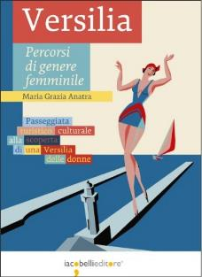
19 febbraio : Oggi si parla di………..Nomina dei rappresentanti del comune di Firenze nelle società partecipate
- Modalità attuative, criteri di scelta, conseguenze e incompatibilità sulle nomine del comune di Firenze.
- E’ stata un’occasione per promuovere la Banca dei Saperi con successo dal momento che il giorno dopo si è registrato un aumento di richieste di iscrizione.

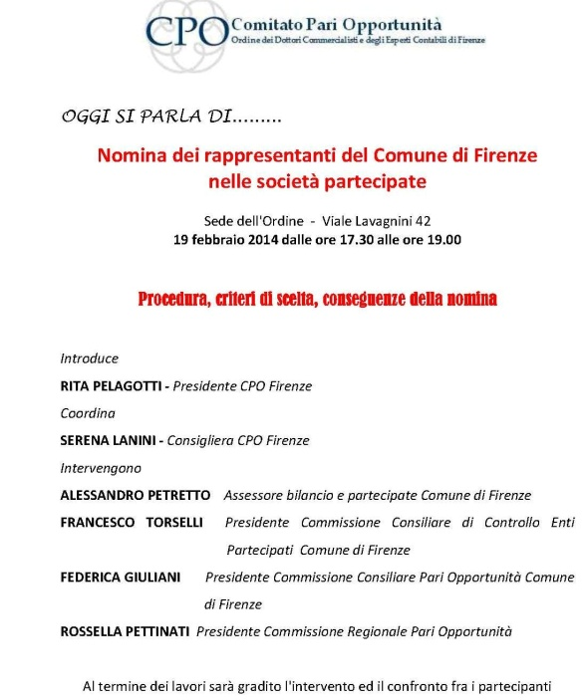
5 marzo “SONO UNA MAMMA GIORNALISTA” una storia, le istruzioni per l’uso. Presentazione del libro

- “vademecum” sui diritti e le tutele della maternità in una professione che, proprio su questi diritti e queste tutele, ha ancora molta strada da fare per una loro corretta e integrale applicazione, soprattutto nelle redazioni meno strutturate e meno sindacalizzate e nell'ampia e articolata realtà del lavoro autonomo.

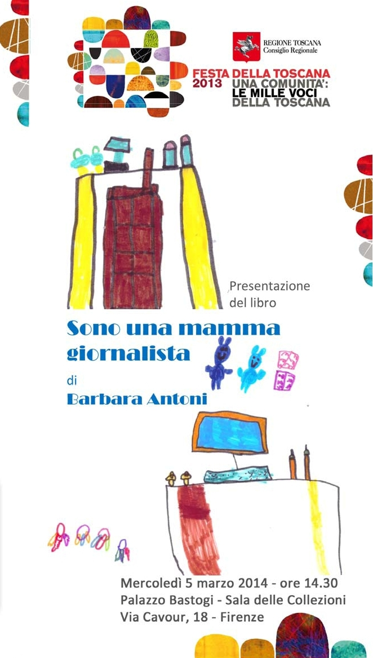
8 marzo Scarpe rosse, trecce e solidarietà. Celebrazione giornata dell’8 marzo
- Far riflettere su un tema di cui spesso si sente parlare quando è troppo tardi, quando la violenza sulle donne si trasforma in lutto e diventa un ennesimo fatto di cronaca.

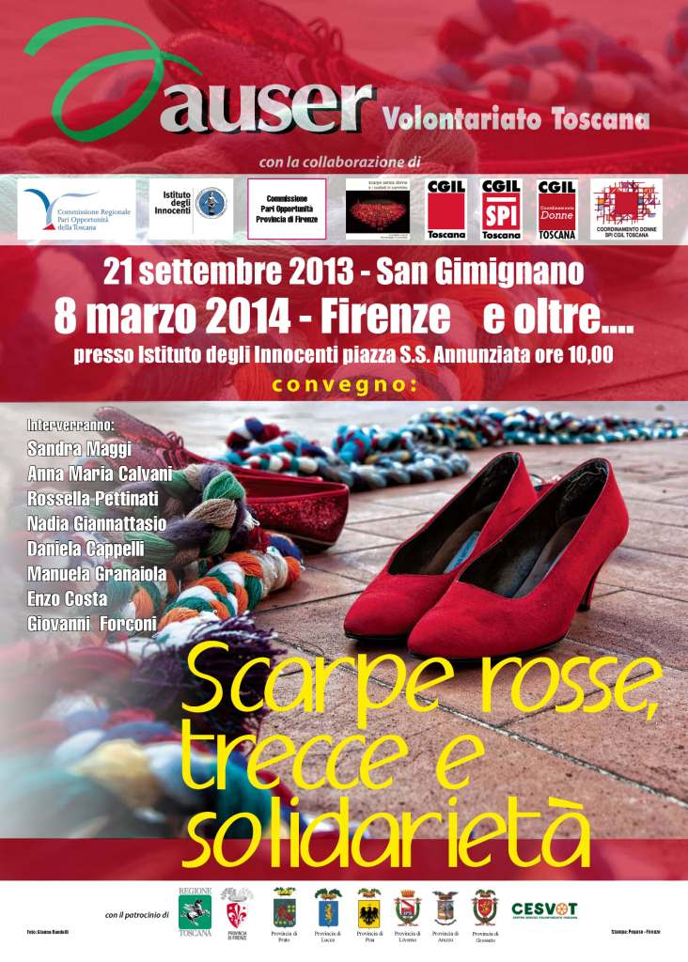

- 10 marzo Sessismo linguaggi e comportamenti riconoscerli e contrastarli

Riflettere sugli stereotipi e approfondire la presenza di discriminazioni nei linguaggi e nei comportamenti. Oggi assistiamo a un’involuzione culturale che si manifesta in atteggiamenti misogini e in un linguaggio sessista anche nelle sedi istituzionali. È una deriva da contrastare con ogni sforzo”
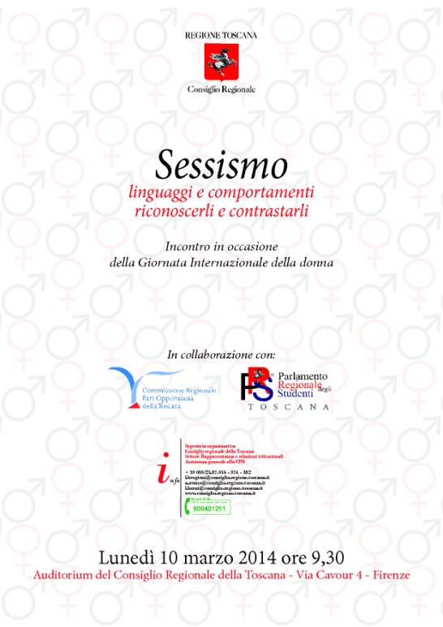

18 marzo: BANCA DEI SAPERI Promuovere le donne nella tua Regione
- si vuole favorire un’equilibrata rappresentanza di genere nei consigli di amministrazione e collegi sindacali delle società quotate e delle società a controllo pubblico.

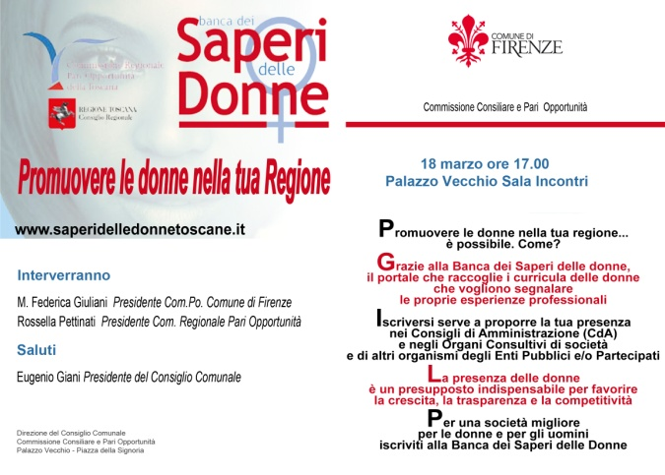

21 marzo: BANCA DEI SAPERI Promuovere le donne nella tua Regione
- si vuole favorire un’equilibrata rappresentanza di genere nei consigli di amministrazione e collegi sindacali delle società quotate e delle società a controllo pubblico.

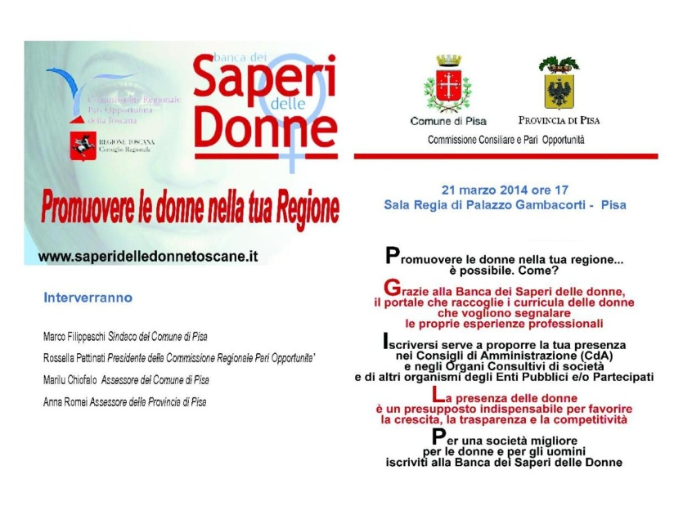

26 marzo: Convegno “Poteri di nomina e rappresentanza di genere”
- Promuovere la Banca dei saperi delle donne e riflettere sull’attuazione delle norme, regionali e nazionali, sull’equilibrio della rappresentanza di genere nei consigli di amministrazione delle società quotate e di quelle a controllo pubblico

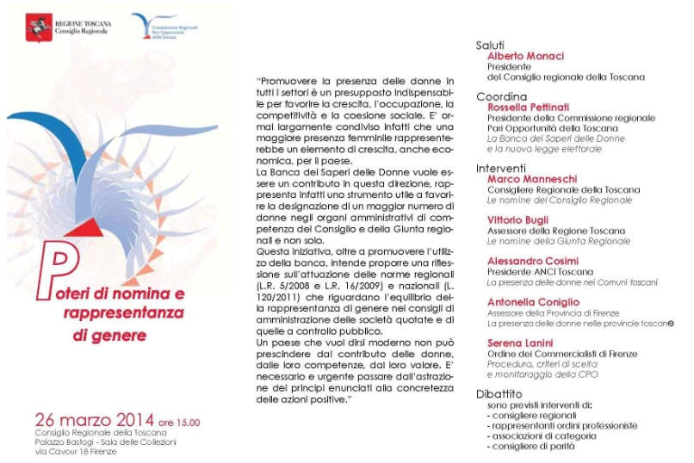

- 20 maggio: Lavori di genere nel terzo settore…..
- Presentazione del quaderno n. 56. è la testimonianza del lavoro svolto e lo strumento di sensibilizzazione e coinvolgimento nelle finalità e nelle attività della Commissione per rimuovere gli ostacoli che di fatto costituiscono discriminazione diretta e/o indiretta nei confronti delle donne, per valorizzare la differenza di genere e per favorire le condizioni di equilibrio della rappresentanza tra uomo e donna in ogni ambito.

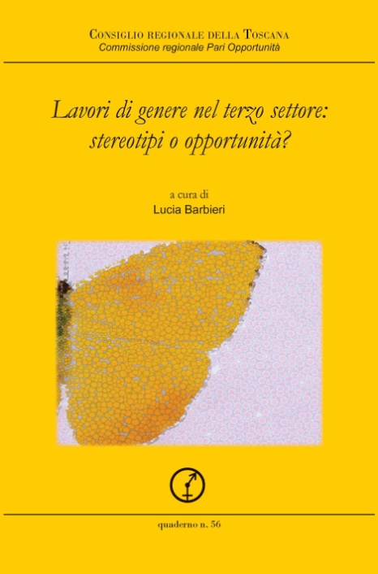

- 4 giugno Premiati gli studenti del concorso
“UN LINGUAGGIO DIVERSO PER UNA DIVERSA PUBBLICITA’
- Premiare gli studenti che hanno fatto i migliori elaborati,che sviluppano, con la progettazione e l’esecuzione, manifesti pubblicitari in grado di raffigurare il corpo delle donne, degli uomini, delle bambine e dei bambini, utilizzando uno sguardo creativo, ironico e fantasioso, lontano dagli stereotipi imposti dalle pubblicità tradizionali

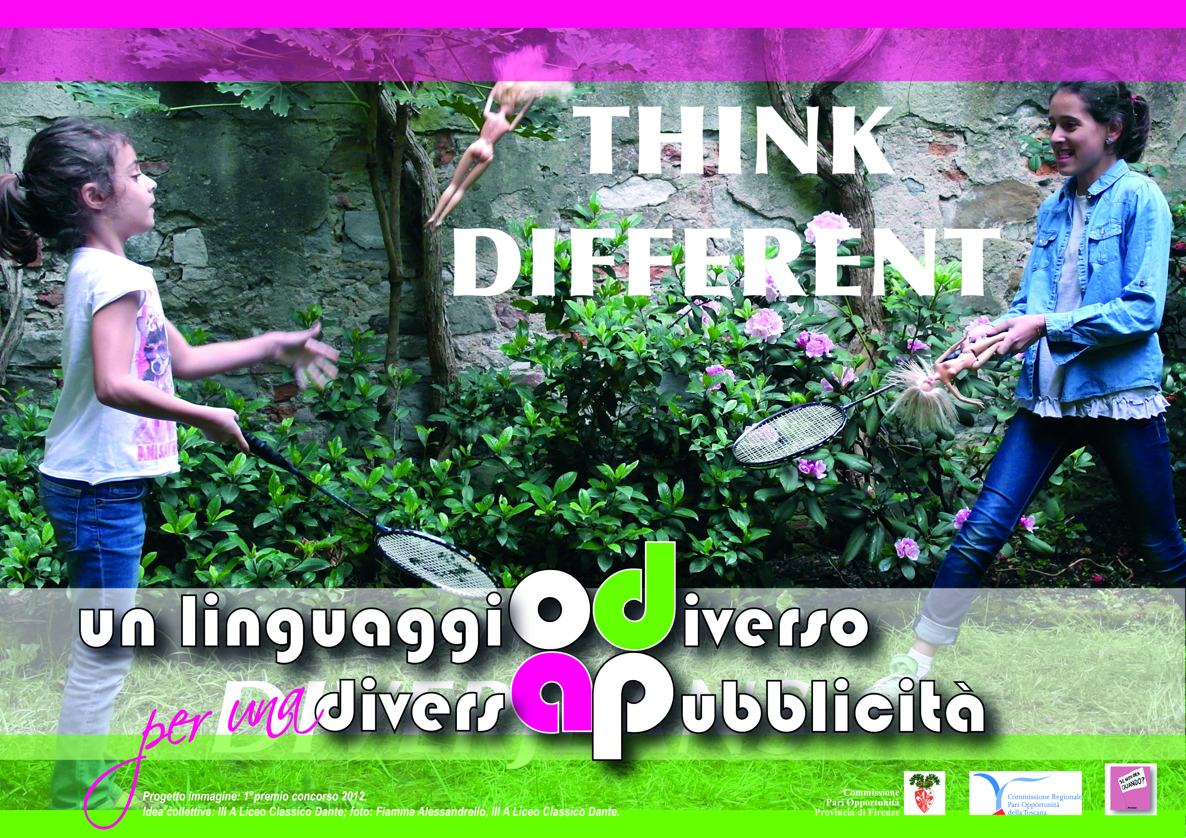

- 27 novembre GIORNATA INTERNAZIONALE CONTRO LA VIOLENZA SULLE DONNE

Riflessione sull’applicazione della “Convenzione di Istanbul” approvata con legge dal Parlamento Italiano nel giugno 2013

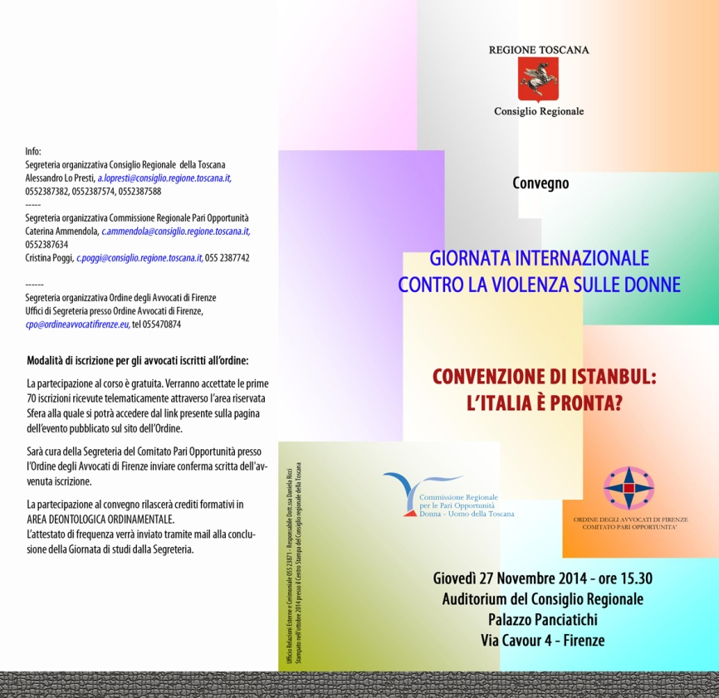

29 novembre: BANCA DEI SAPERI Promuovere le donne nella tua Regione
- si vuole favorire un’equilibrata rappresentanza di genere nei consigli di amministrazione e collegi sindacali delle società quotate e delle società a controllo pubblico.

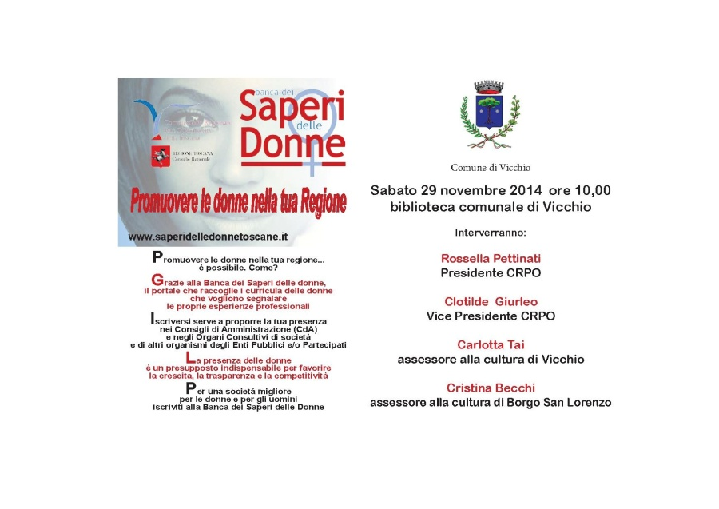
- 2 dicembre: Convegno La costruzione della Maternità, Fecondazione, parto, allattamento

Il Convegno come mezzo attraverso il quale veicolare più conoscenza e impegno collettivo rispetto al fenomeno di denatalità dettato dalla crisi economica, dai cambiamenti sociali e culturali, e dalla difficoltà di conciliare i tempi di vita e di lavoro.

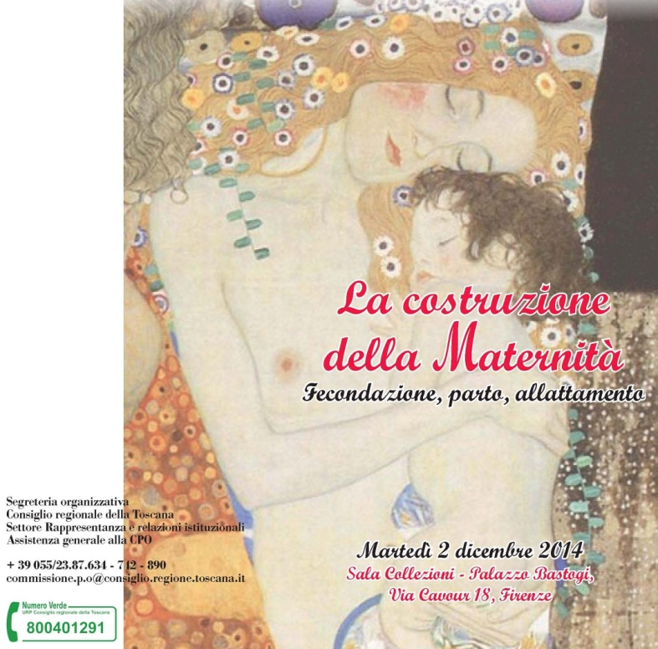

12 dicembre: BANCA DEI SAPERI Promuovere le donne nella tua Regione
- si vuole favorire un’equilibrata rappresentanza di genere nei consigli di amministrazione e collegi sindacali delle società quotate e delle società a controllo pubblico.

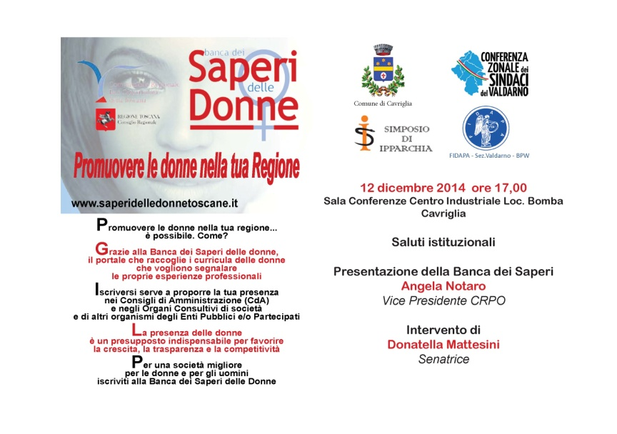
- 13 dicembre: Premio Franca Pieroni Bortolotti

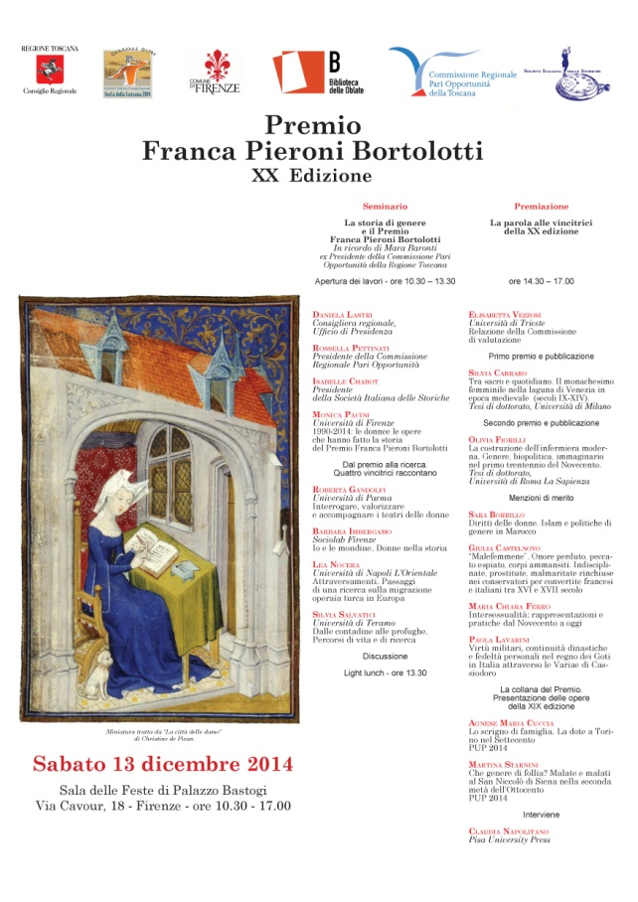

d) Banca dei saperi
D.1) Premessa
La “Banca dei saperi” è affidata dalla legge regionale n. 16 del 2009 alla Commissione regionale pari opportunità.
La Banca dei Saperi completamente rinnovata ha consentito alla Commissione di affrontare una campagna di informazione circa l’uso e le finalità di questo strumento. La campagna è stata rivolta alle donne che operano nei diversi settori, anche tramite incontri con gli ordini professionali, agli enti, affinché sempre più spesso e più consapevolmente si tenga conto del necessario riequilibrio della presenza dei due generi a tutti i livelli.
Intendiamo, tramite lo strumento della Banca, porre un problema politico più generale di rappresentanza e di democrazia. Pertanto le iniziative tese a pubblicizzare la Banca dei Saperi dovranno essere fortemente correlate al tema della presenza delle donne nella politica e nelle istituzioni e quindi al tema dei diversi meccanismi elettorali ed al tema della presenza delle donne nell’economia e nella società, anche in relazione ai recenti provvedimenti che riguardano il riequilibrio della rappresentanza nei CDA.”

D.2) Interventi di comunicazione e pubblicità della Banca dei Saperi
La banca dati è uno strumento del quale viene data diffusione e informazione allo scopo di rappresentare l’ampio mondo dei saperi delle donne e favorire anche un’adeguata presenza delle donne in ruoli fondamentali della vita regionale.
A tale scopo la banca dati favorisce anche la divulgazione di competenze femminili al fine delle indicazioni e proposte di designazioni e nomine ai sensi della legge regionale 8 febbraio 2008, n. 5 (Norme in materia di nomine e designazioni e di rinnovo degli organi amministrativi di competenza della Regione).
Per fare ciò è stato ritenuto opportuno diffondere la conoscenza e favorire la partecipazione attraverso una newsletter al fine di garantire una tempestiva pubblicizzazione.
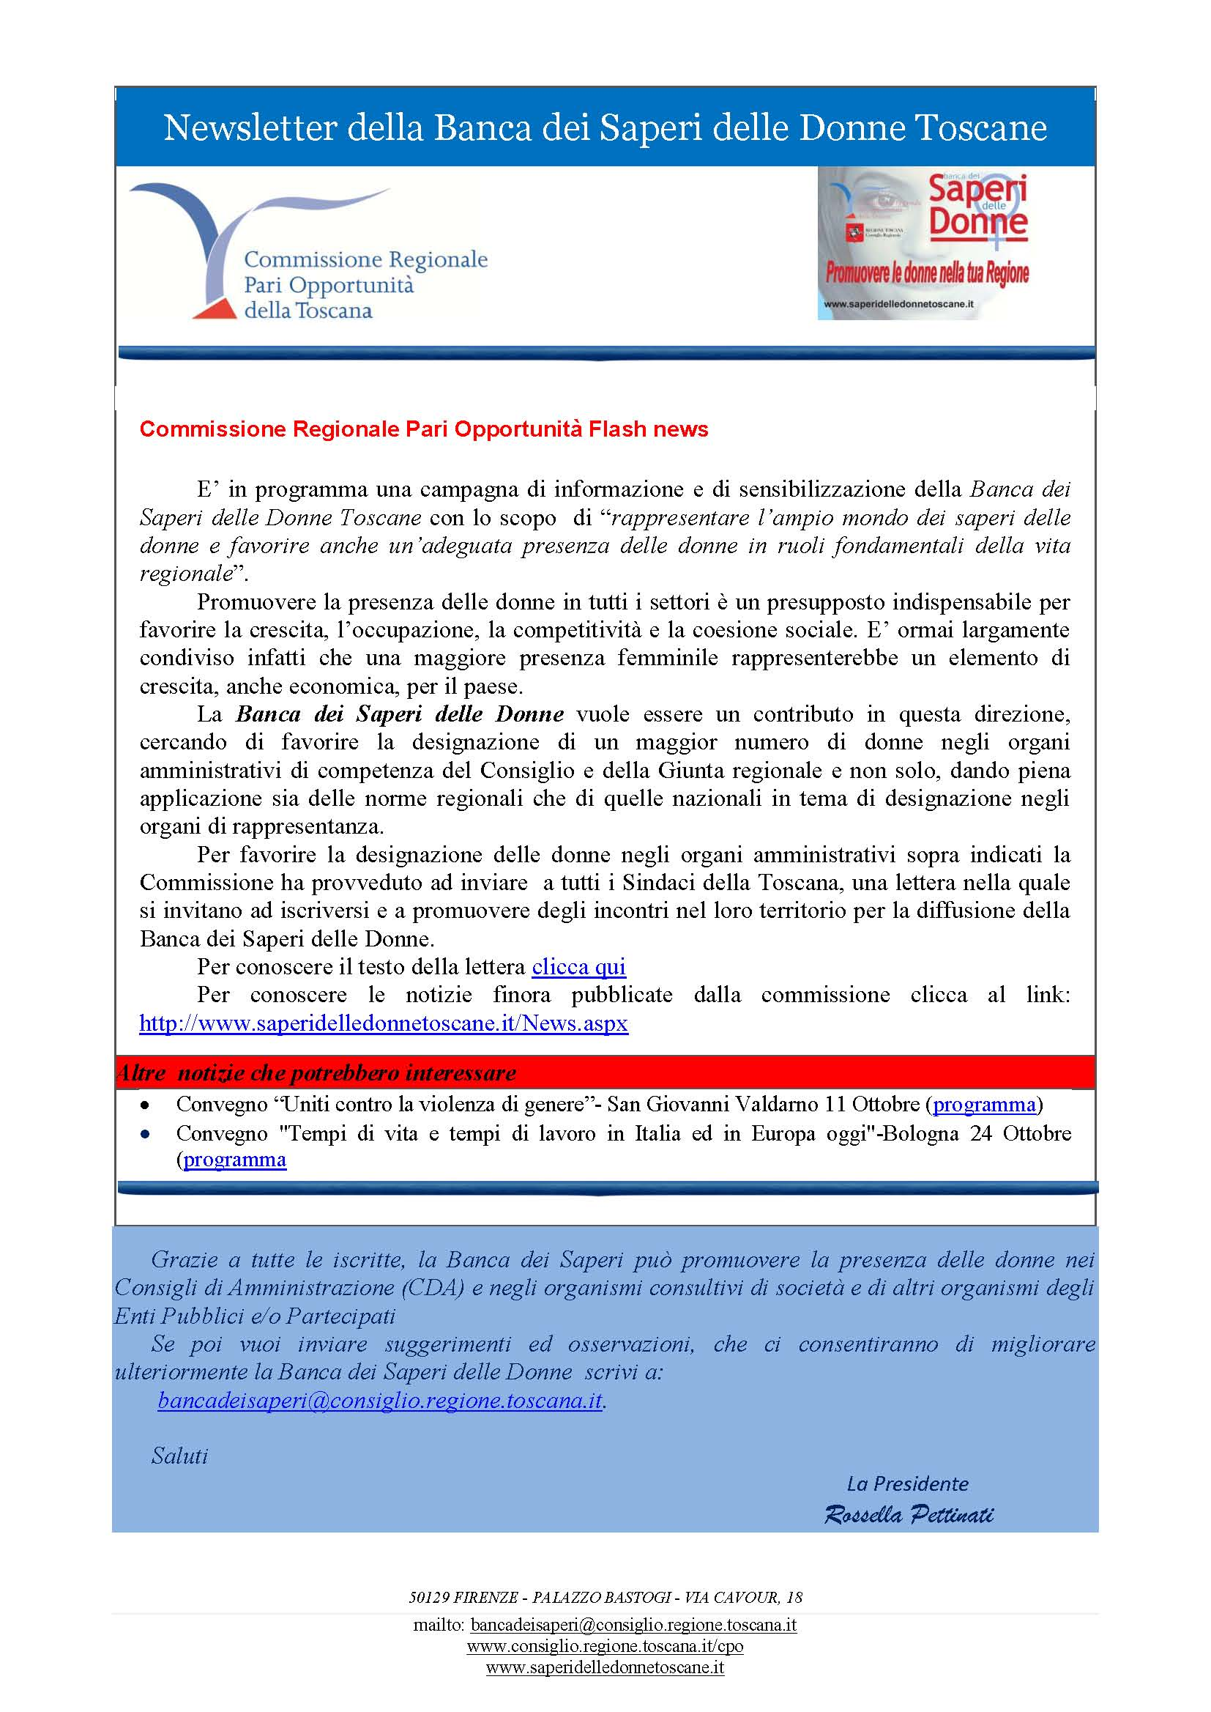

E) Attività di comunicazione e informazione

Con l’entrata in vigore della nuova legge elettorale, la n. 51 del 26 settembre 2014, la CRPO, avvertendo la necessità di spiegare la nuova modalità di voto e l’uso corretto della doppia preferenza, ad un pubblico vasto ed eterogeneo, ha deliberato di promuovere la realizzazione di una campagna di informazione istituzionale online sulle modalità di voto rivolta agli elettori e alle elettrici residenti in Toscana, in occasione delle elezioni regionali 2015.
Come primo step, è stata effettuata una mappatura degli strumenti di comunicazione più idonei per la nostra iniziativa, che ci ha portato ad individuare - nella realizzazione di un video e nella sua trasmissione sui social network - lo strumento più innovativo e all’avanguardia.
Proprio per spiegare la nuova modalità di voto e l’uso corretto della doppia preferenza la CRPO ha messo in atto una campagna di informazione istituzionale dal titolo: “Questa volta scelgo io”. Una campagna innovativa che ha previsto la realizzazione di un video e la sua diffusione attraverso l’utilizzo dei social network (Facebook, Youtube) e del web (due giornali on line: La Repubblica.it, La Nazione.it), canali oggi ritenuti fondamentali per raggiungere gli elettori, in particolar modo quelli più giovani.
Premesso che dovevamo rivolgerci all’elettore comune, il video non è stato girato con attori professionisti ma con il contributo volontario di donne e uomini di età diversa; il video, girato nelle strade di Firenze, apre con il saluto istituzionale dell’attuale Presidente della CRPO, Rossella Pettinati, e si conclude con le immagini di due bambine, che gettano uno sguardo ben augurale al futuro.
Riteniamo interessante analizzare i numeri relativi alle visualizzazioni del video, così come i dati demografici della campagna su Facebook.
In totale risulta essere molto soddisfacente il numero degli utenti che hanno visto il video, così come di coloro che hanno sentito il desiderio di esprimere la propria opinione in merito: ad oggi è possibile evidenziare 1.247.795 “visualizzazioni”, 308 “like”, 99 “commenti”, “141 condivisioni”.
Il video postato su Facebook sembra inoltre aver interessato maggiormente i giovani e le donne: il 53% di coloro che lo hanno visualizzato è di un’età inferiore ai 34 anni, mentre le utenti donne superano gli uomini, rappresentando il 55%.
Oltre al dato numerico preme segnalare lo scambio di messaggi, via Facebook, con persone (uomini e donne indifferentemente) che, cogliendo appieno il senso e lo spirito della campagna di informazione istituzionale, si sono rivolte quotidianamente alla Segreteria della CRPO per porre domande e quesiti sulle modalità di votazione.
Abbiamo ricevuto anche commenti di persone che non hanno saputo o voluto cogliere il senso e lo spirito della campagna di informazione, e hanno coscientemente colto l’opportunità di una vetrina, come quella messa a disposizione da Facebook, per recriminare contro le quote rosa.
A parte queste brevi considerazioni, il trend relativo ai dati demografici non cambia per quanto riguarda la pagina Facebook della CRPO: il 50% dei likers è sotto i 44 anni ed in generale il 65% è donna (il 33% donna sotto i 44 anni). Dal momento che i maggiori astensionisti alle ultime elezioni regionali sono stati i giovani, la pagina sembra raggiungere proprio il target giusto.
Anche i risultati relativi ai quotidiani online sono altrettanto positivi: il banner della campagna informativa è stato visualizzato da 324.156 lettori de La Nazione, e da circa 145.000 de La Repubblica.
F) CONSIDERAZIONI SUI RISULTATI RAGGIUNTI E PROSPETTIVE DI SVILUPPO FUTURO
La Commissione Regionale Pari Opportunità (CRPO) chiede pertanto che venga previsto un maggiore sostegno alla rete di contrasto alla violenza di genere già attiva sui territori, a partire da una particolare attenzione ai centri antiviolenza.
Considerato inoltre che interventi di questo tipo vengono realizzati anche tramite i finanziamenti previsti dalla L.R. 16/2009, si ritiene che la stessa debba prevedere risorse più adeguate, e che si debba prevedere un maggiore coordinamento tra quanto realizzato sui territori tramite la legge “Cittadinanza di genere” con quanto attuato direttamente dalla stessa Regione.
La CRPO, preso atto della prima stesura del Bilancio di genere della RT, esprime apprezzamento per l’elaborazione dello stesso.
Ritiene che tale atto debba far parte stabilmente, da subito, degli strumenti di programmazione della RT, ed essere quindi utilizzato per monitorare e verificare le politiche di genere attuate dalla Regione, nonché per individuare nuovi e più efficaci interventi.

